**Дата: 17.01.2025 Клас: 3-А Вчитель: Мугак Н.І.**

**Урок: фізична культура**

**Тема.** **«Супербаскет». Організаційні вправи. Різновиди ходьби та бігу. ЗРВ із м’ячами. Передачі м’яча. Упори. Рухлива гра «Передав - сідай».**

**Завдання уроку:**

1. Сприяти розвитку сили згинанням та розгинанням рук в упорі на стегнах та в упорі лежачи.

2. Навчити передачі м’яча двома руками від грудей у ціль і ловіння його після відскоку від підлоги. 3. Сприяти розвитку спритності рухливою грою «Передав — сідай».

**Інвентар:** музичний програвач; свисток; каремати; м’ячі (футбольні, баскетбольні або волейбольні).

**Сюжет уроку**

Під час гри в баскетбол гравці бігають і стрибають, нахиляються, задіють руки. Завдяки цьому працюють м’язи всього тіла. Такий вид спорту дає змогу гармонійно розвивати фізичну форму. Баскетбол у  дітей розвиває витривалість. Зміцнюється дихальна та  серцево-судинна система. Тренування  — це найкраща профілактика багатьох захворювань. Юний баскетболіст хворіє на  ГРВІ рідше своїх однолітків. Баскетбол корисний для зору, адже потрібно влучити м’ячем у кільце. Ба більше, він допомагає розвивати логічне мислення, оскільки постійно доводиться передбачати дії противника. Регулярні тренування формують твердий характер. Баскетбол — це командна гра, тому ви зможете навчитися будувати налагоджувати взаємини в колективі, співпрацювати з іншими гравцями і просто знаходити собі нових друзів.

**Опорний конспект уроку**

**І. ПІДГОТОВЧА ЧАСТИНА (12—15 хв)**

**1. Правила техніки безпеки під час занять спортом в домашніх умовах.**

[**https://www.youtube.com/watch?v=wmsgMg-Mw_0**](https://www.youtube.com/watch?v=wmsgMg-Mw_0)

**2. Шикування у шеренгу. Організаційні вправи.**

- Шикування в шеренгу, колону;

- Повороти ліворуч, праворуч, кругом.

**3. Різновиди ходьби та бігу.**

[**https://www.youtube.com/watch?v=2GbDcPze4bA**](https://www.youtube.com/watch?v=2GbDcPze4bA)

- звичайна;

- на носках;

- на зовнішній стороні стопи;

- на внутрішній стороні стопи;

- на п’ятках;

- у напівприсіді;

- у повному присіді, як «грибочки»;

- «змійкою»

*ОМВ. Стежити за правильністю виконання, дотримувати безпечної дистанції.*

**4. Комплекс ЗРВ з м’ячем.**

[**https://www.youtube.com/watch?v=HpVvhBHxDwc**](https://www.youtube.com/watch?v=HpVvhBHxDwc)

1. В. п. — стоячи, м’яч у руках. 1 — руки вгору (прогнутися); 2 — в. П

2. В. п. — стоячи, м’яч у руках. 1 — руки вперед; 2 — руки до грудей; 3 — руки вперед; 4 — в. п.

3. В. п. — стоячи, руки вгору, м’яч у руках. 1—2 — руки зігнути назад; 3—4 — в. п.

4. В. п. — стійка ноги нарізно, руки вгору, м’яч у руках. 1—2 — нахил праворуч; 3—4 — в. п.; 5—6 — нахил ліворуч; 7—8 — в. п.

5. В. п. — сід ноги нарізно, руки вгору. 1—2 — нахил до правої ноги; 3—4 — в. п.; 5—6 — нахил до лівої ноги; 7—8 — в. п.

6. В. п. — стійка ноги нарізно, руки вперед, м’яч у руках. 1 — поворот тулуба праворуч; 2 — в. п.; 3 — поворот тулуба ліворуч; 4 — в. п.

7. В. п. — стійка ноги нарізно, руки вгору, м’яч у руках. 1 — присід, руки вперед; 2 — упор стоячи зігнувшись; 3 — присід, руки вперед; 4 — в. п.

8. В. п. — вузька стійка, м’яч у руках. 1 — випад правою, руки вгору; 2 — в. п.; 3 — випад лівою, руки вгору; 4 — в. п. ОМВ.

Усі вправи виконувати по 8 р. Стежити за правильністю та чіткістю виконання. Перешикування у 2 шеренги.

**ІІ. ОСНОВНА ЧАСТИНА (15—17 хв)**

1.Передачі м’яча двома руками від грудей у ціль і ловіння його після відскоку від підлоги ОМВ.

[**https://www.youtube.com/watch?v=KNlYu_f3CgE**](https://www.youtube.com/watch?v=KNlYu_f3CgE)

2.Передача м’яча з ударом об підлогу штовханням двома руками від грудей вперед — низ.

[**https://www.youtube.com/watch?v=FOM4vjVc4v0**](https://www.youtube.com/watch?v=FOM4vjVc4v0)

Місце удару за 2—3 м від того, хто передає. Приділити увагу точності передачі. Можна виконувати у парах або біля стіни (без пари).

3. Згинання та розгинання рук в упорі на стегнах та в упорі лежачи ОМВ.

З упору лежачи на стегнах набути упор на зігнутих руках (15 р.).

З упору лежачи набути упор лежачи на зігнутих руках (5—6 р.).

**ІІІ. ЗАКЛЮЧНА ЧАСТИНА (7—8 хв)**

1. **Рухлива гра «Передав — сідай»**

Учасників об’єднують у кілька команд, обирають капітанів. Команди шикуються біля лінії в колону по одному. Попереду кожної колони, обличчям до неї, на відстані 5—6 кроків стає капітан, який тримає м’яч. За сигналом кожний капітан кидає м’яч першому гравцеві у своїй колоні. Піймавши м’яч, гравець повертає його капітанові й сідає на підлогу. Отримавши м’яч від останнього гравця своєї колони, капітан піднімає його вгору, а гравці його команди підводяться.

1. **Руханка «Черепаха Аха-Аха»**

[**https://www.youtube.com/watch?v=jHiytzJD0tE**](https://www.youtube.com/watch?v=jHiytzJD0tE)

2. ОМВ. Передачі від грудей у повітрі.

3. Шикування в шеренгу.

4. Організаційні вправи.

5. Підбиття підсумків уроку.

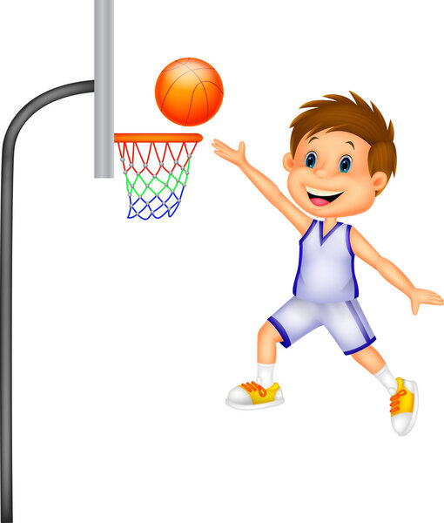

***Пам’ятай:***

***Рух — супутник здоров’я.***